FICHE TECHNIQUE : HABBANAYE

CONTEXTE
Dans le cadre du projet ……………………………………………………………………………………………………………………… c’est prévu, entre autres activités, la reconstitution du cheptel en octroyant …………………………. à …………………………. selon une démarche traditionnelle peulh communément appelée le Habbanayé.

DEFINITION
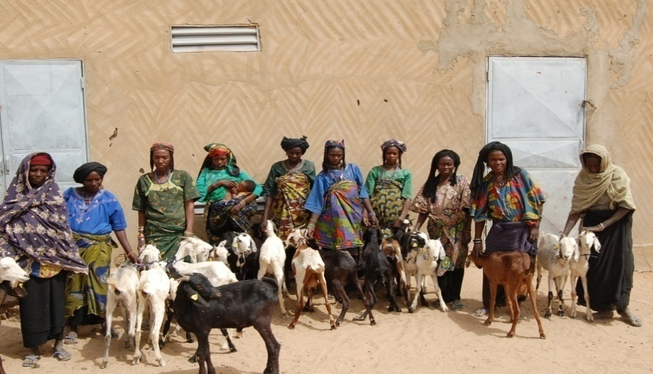
Par définition, le « Habbanayé » est une ancienne pratique des pasteurs éleveurs qui est en fait une chaine de solidarité sociale qui consiste à assister un éleveur démuni pour la reconstitution de son cheptel.
Par définition, le « Habbanayé » est une ancienne pratique des pasteurs éleveurs qui est en fait une chaine de solidarité sociale qui consiste à assister un éleveur démuni pour la reconstitution de son cheptel. Cette assistance se fait via l’octroi des géniteurs que le récipiendaire élève pendant une période convenue (après quelques gestations) puis les restitue à son propriétaire en gardant les rejetons.

OBJECTIF
L’objectif visé à travers le Habbanayé est d’améliorer les conditions de vie des ménages agropastoraux gravement affectés par les risques climatiques, par l’atténuation de leur vulnérabilité face à l’insécurité alimentaire.

METHODOLOGIE / STRATEGIE DE MISE EN ŒUVRE
La démarche adoptée pour la mise en œuvre de cette stratégie Habbanayé est la suivante :
- Choix des Organisations Paysannes (OP) organisées, dynamiques, ayant une cohésion sociale avérée, possédant un agrément (de préférence) ;
- Animation/sensibilisation sur les modalités de mise en œuvre de l’opération ;
- Choix des bénéficiaires, en fonction des critères de vulnérabilité des ménages. <N> femmes/hommes bénéficiaires par Organisation paysanne ;
- Achat et mise en place des animaux par appel d’offre/comité d’achat ;
- Réception, vaccination et bouclage avant la mise en place au niveau des OP ;
- Signature des contrats et octroi aux bénéficiaires : traduction des contrats en langue locale et explication par les techniciens des services techniques et du projet ;
- Contenu des contrats :
  - modalité de rotation (après 24 mois),
  - constitution et gestion des fonds de remplacement (cotisation de XXX FCHA / mois / tête de bétail),
  - soins vétérinaires, entretien des animaux, etc.
  - Chaque bénéficiaire se voit octroyer XX têtes de bétail (p.ex. 2 chèvres et 1 bouc) pour l’Organisation Paysanne ;
- Formation des bénéficiaires en vie associative, gestion et conduite de l’élevage ;
- Suivi de l’activité :
  - Suivi communautaire (bureau de l’OP et commune),
  - suivi technique (techniciens agricoles et agents des services d’élevage),
  - suivi sanitaire (service vétérinaire de l’état ou privé (mandataire), gérants des BIAZ formés) ;
- Evaluation de l’activité : Effets, impacts, etc.

